GRADO: 3° | PERIODO: 2 | FECHA: Mayo 24 a Junio 11 | GUÍA 3
DIMENSIONES, ASIGNATURAS Y/O ÁREA (AS): Áreas integradas y proyecto comunicaciones. El proyecto de comunicaciones articula actividades encaminadas a fortalecer y proyectar las diferentes actividades comunicativas de los estudiantes dentro y fuera del contexto escolar como hablar, leer, escribir, escuchar.
NOMBRES Y APELLIDOS DEL ESTUDIANTE:

DOCENTES RESPONSABLES: María Beatriz Campillo Saldarriaga, Marta Eumelia Galeano Castro, María Ivonne Hernández Córdoba, María Yolanda Hernández Marín, Marta Lucía Olarte Zapata, Sandra Elena Osorio Quiceno, Joel de Jesús Rendón Arbeláez, Sandra Patricia Toro Herrera.
GENERALIDADES
APRENDIZAJES ESPERADOS:

- Reconoce las costumbres y tradiciones que conforman nuestra cultura Antioqueña.
- El sonido y sus características.
- Los animales se comunican entre sí. La naturaleza emite sonidos.
- Observa, reconoce y aplica el uso del adjetivo calificativo para realizar oraciones y descripciones.
- Usa diversas estrategias de cálculo (especialmente cálculo mental) y estimación para resolver problemas en situaciones aditivas y multiplicativas.
- Elabora manualidades con material reciclable.
- Identifica las buenas y malas decisiones que potencializan o afectan su calidad de vida.
- Identifica por medio de la escucha y la escritura adjetivos referentes a personas.
- Muestra un comportamiento organizado en las actividades motrices.
- Comprende algunos textos bíblicos sobre el misterio de la vida identificando su sentido.
PREGUNTA PROBLEMATIZADORA:

La vida es un misterio: ¿cómo podemos los antioqueños mejorar el mundo desde nuestra cultura?

DESARROLLO DE ACTIVIDADES PARA EL LOGRO DEL OBJETIVO DE APRENDIZAJE
- ACTIVIDADES, RECURSOS Y MATERIALES DE APOYO PARA LA EXPLORACIÓN:
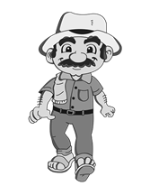
Hola amiguito ¿Cómo estás? Mi nombre es Juan soy orgullosamente campesino Antioqueño, te acompañaré en esta nueva guía donde descubriremos algunos misterios y aprenderemos como podemos desde nuestra cultura mejorar el mundo.

  - Observo la imagen y escribo los elementos representativos de la cultura de los Antioqueños en mi cuaderno de sociales:

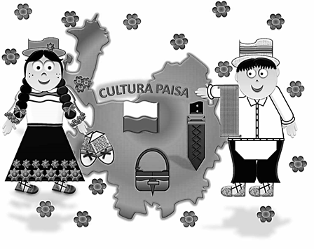
- Veo y escucho el video de nuestro himno Antioqueño para descubrir el talento y la cultura de nuestra raza Antioqueña:
https://www.youtube.com/watch?v=W8p_bX0YZsI&ab_channel=GobAntioquia

LA NATURALEZA REPRESENTA UN MISTERIO DE SONIDOS

“Sí sonidos quieres escuchar, la naturaleza y tus oídos debes cuidar y así mejorarás tu ambiente natural “

- Observa el siguiente video que te ayudará a identificar muchos sonidos que la naturaleza produce: https://youtu.be/iZjLXtHscug

1.2 Escribo en mi cuaderno de ciencias naturales la siguiente información:

Todos los seres de la naturaleza, tanto bióticos como abióticos, producen sonido ya sea por sí solos o con acompañamiento de otro.
El sonido es la sensación producida en el órgano del oído por medio de los movimientos vibratorios de los cuerpos, transmitido por un medio elástico como el aire. El término sonido es de origen latín sonitus que significa “ruido", "chirrido" o "rugidos''.

- Escuchemos estos sonidos de animales de la selva: https://youtu.be/pyId4iaTRYA
Sonidos de la granja: https://youtu.be/k5frDtEcunM
Sonidos que produce el hombre en su trabajo: https://youtu.be/JKNPHyBaKMQ

Colorea:
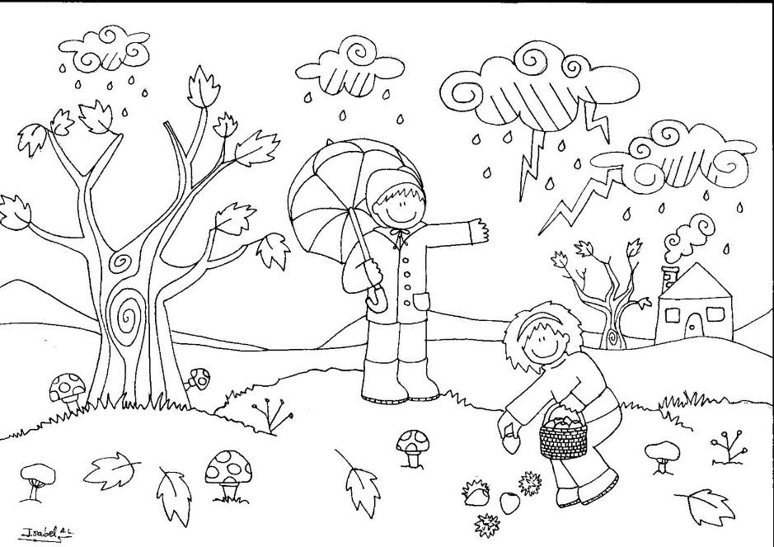
1.4 LAS OPERACIONES BÁSICAS MATEMÁTICAS SON TODO UN MISTERIO
¿Cuál es la operación favorita de las vacas?

Un antioqueño me dijo cómo poder mejorar
y que, desde nuestra cultura, esto se puede lograr.
también me dijo que desde las matemáticas.
repasar: suma, resta y multiplicación.
mejoraremos el mundo y viviremos mejor.

Por eso hoy te invito.
A practicar la magia de lo aprendido.
para resolver los grandes misterios
Que hoy te hemos traído.

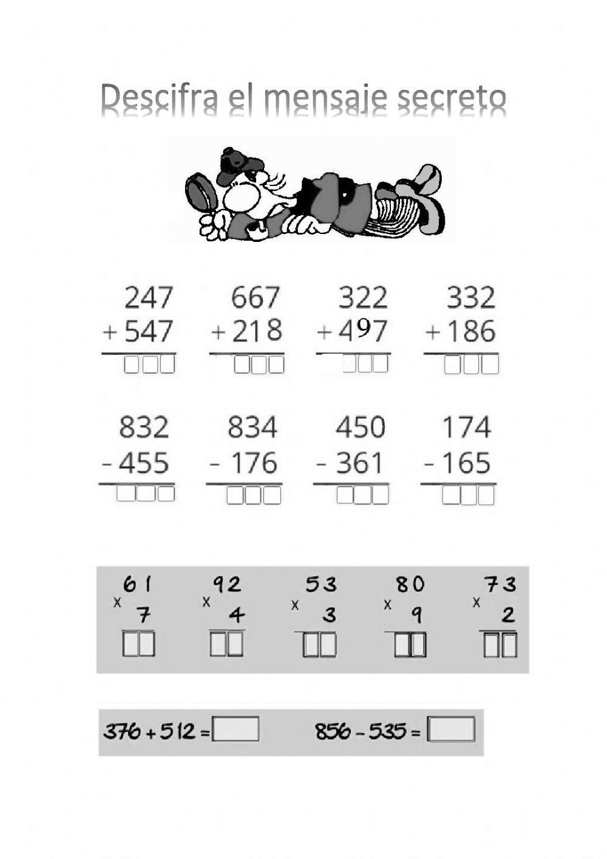

2. ACTIVIDADES DE ESTRUCTURACIÓN Y EJECUCIÓN:

2.1 Escribo en el cuaderno de sociales:

DIVERSIDAD ÉTNICA Y CULTURAL DE ANTIOQUIA

La cultura Paisa está enraizada en la historia de colonización y en la identidad “paisa”, que se destaca por su amabilidad, laboriosidad, espíritu emprendedor y deseo de aventura. existen varios símbolos que hacen parte de nuestra cultura:
El poncho es parte de la vestimenta típica de los campesinos, junto con las alpargatas de cabuya, el sombrero aguadeño, el machete, el Carriel y el zurriago.
La chapolera, mujer paisa dedicada a las labores domésticas del hogar y a recolectar café, vestida con un pañuelo anudado en la cabeza, encima un sombrero y una hermosa blusa blanca.
La bandeja paisa es un plato típico muy representativo de la región, la gran variedad de géneros musicales, la imponente feria de las flores y los arrieros que son la representación por excelencia de la cultura paisa.
Es importante también reconocer que en nuestra región habitan indígenas en 31 municipios de las subregiones de Urabá, Occidente, Suroeste, Norte, Bajo Cauca, Nordeste y Magdalena Medio y se organizan según etnia y subgrupo en 193 comunidades y 51 resguardos.

- Observa el siguiente video sobre el departamento de Antioquia para complementar el tema y recordar conceptos aprendidos: https://www.youtube.com/watch?v=d_MjXWfjdJ4&ab_channel=Danor1000

2.2 Dibuja 5 símbolos que hacen parte de nuestra cultura Antioqueña:

2.3 Leo y escribo en mi cuaderno de ciencias naturales la siguiente información:

2.4 Clasifico las imágenes de acuerdo a los sonidos (natural o artificial).

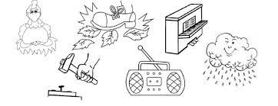
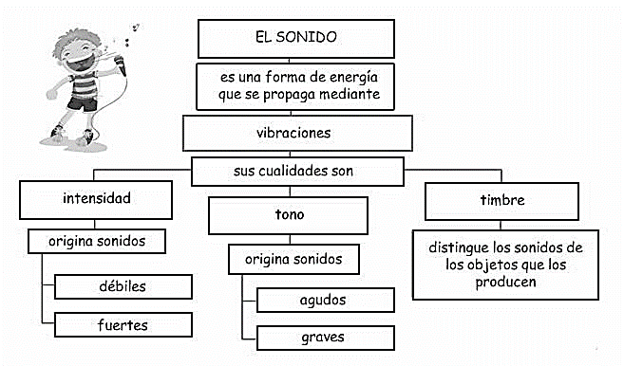

- Observo el siguiente video para comprender mejor el tema: https://youtu.be/SCiHXsTYWC4

2.5 Escribamos la información en el cuaderno de Ciencias naturales:

CUALIDADES DEL SONIDO

INTENSIDAD: Es la capacidad que tiene el oído de clasificar los sonidos según la fuerza con que el cuerpo sonoro sea ejecutado y la distancia de la fuente sonora. Según la intensidad los sonidos pueden ser fuertes o débiles (suaves).
TONO: Es la cualidad que nos permite distinguir entre un sonido agudo o alto y otro sonido grave o bajo. El tono viene determinado principalmente por la frecuencia, aunque también puede cambiar con la presión.
TIMBRE: Es el encargado de identificar el instrumento que produce el sonido ya sea una voz conocida, un instrumento, una canción que nos gusta o el objeto que lo está produciendo.
También el sonido tiene un componente importante que es la duración.
DURACIÓN: Teniendo en cuenta que los sonidos pueden ser de larga o corta duración.

- Con el siguiente video clasifica algunos sonidos, presta mucha atención:
https://www.youtube.com/watch?v=SCiHXsTYWC4

https://youtu.be/XXPFNAd31Sc

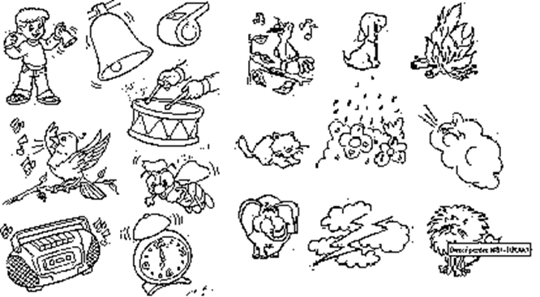

2.6 Leamos la siguiente información y escribamos en el cuaderno de lengua castellana:

2.7 De acuerdo a la siguiente imagen, diseño en una hoja de bloc o cuaderno la información sobre los adjetivos calificativos.
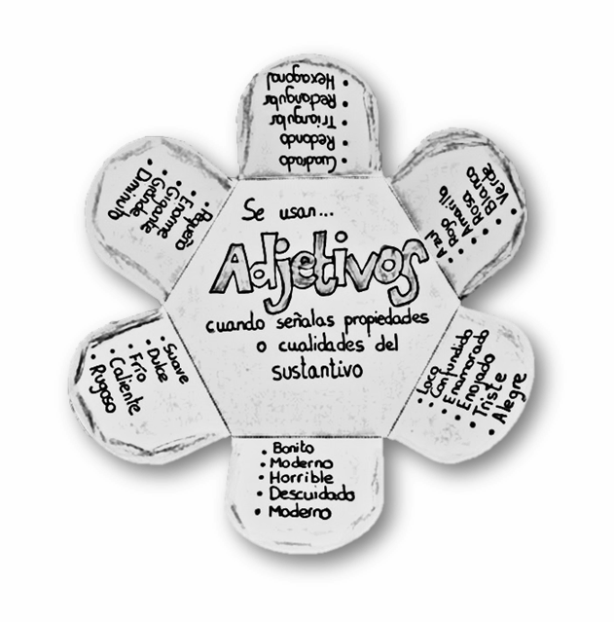
2.8. Recorta los adjetivos de la derecha y pégalos en la frase correspondiente:

CONTINUEMOS CON EL MISTERIO DE LA OPERACIÓN FAVORITA DE LAS VACAS
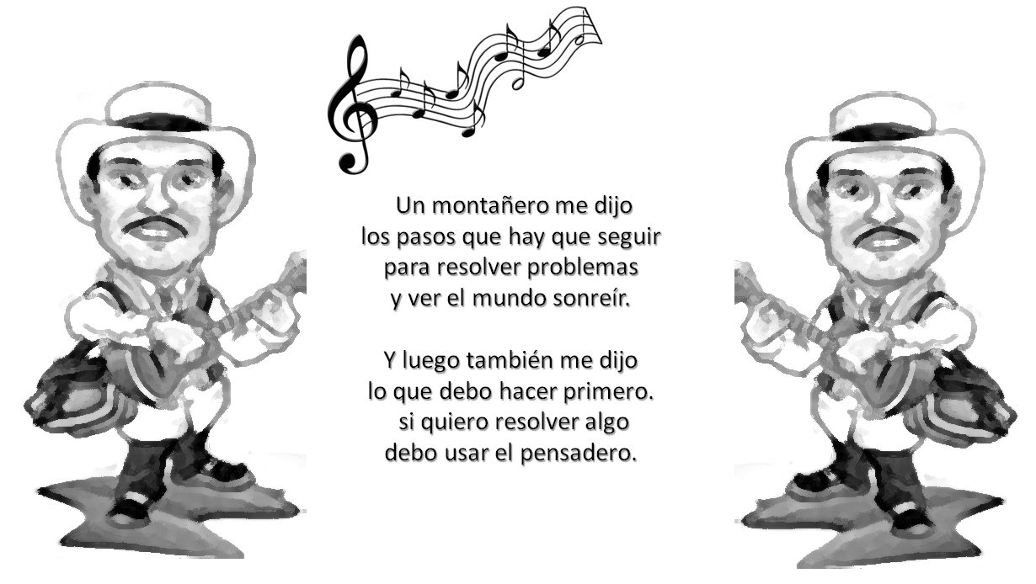

- Observo el siguiente video: https://www.youtube.com/watch?v=sjMZflT7F0E

2.9 Transcribamos este cuadro en el cuaderno de matemáticas:

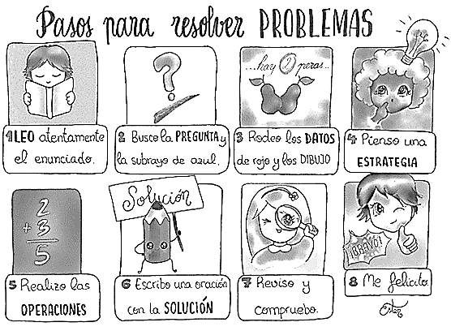

2.10 Para ello, un buen consejo es tener siempre presente los siguientes datos:
1. Sumar está relacionado con añadir, agregar, juntar o reunir elementos.
2. Restar es separar o quitar cantidades o elementos, así comprobar la diferencia entre dos cantidades.
3. Multiplicar es sumar un mismo número varias veces.
4. Dividir es repartir en partes iguales cantidades o elementos.

Analicemos, resolvamos y sigamos pensando ¿cuál será la operación matemática favorita de las vacas?

2.11 Resolvamos en el cuaderno de matemáticas:
- ¿Cuántas ceras hay en 22 cajas si cada una contiene 16 ceras?
- Un edificio tiene 3 metros de altura y otro edificio lo sobrepasa en 14 metros. ¿Cuántos metros de altura tiene el segundo edificio?
- Un granjero tiene 28 ovejas y quiere hacer cuatro grupos. En uno pone 6, en otro 8 y en tercero 7. ¿Cuántas ovejas pondrá en el cuarto grupo?
- Ahora resuelve estas operaciones:
95 – 48 = ___ 9 x 8 = ___ 95 + 75 = ___ 7 x 10 = ___
2.12 Practico lo aprendido:
Realiza los ejercicios del libro de matemáticas centro 1, El significado de la multiplicación; desde la página 69 hasta la página 73 correspondientes a la “La fiesta de los monstruos”.
Sigues pensando… ¿cuál es la operación matemática favorita de las vacas?

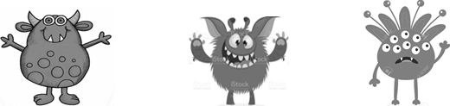

Leamos la siguiente información:
LA CULTURA ANTIOQUEÑA
El trabajo es la gran virtud que desde niño se aprende, con nuestra diversa cultura al mundo se muestra que un paisa es diferente.
No le tememos a nada, el terror nos divierte porque tenemos a Dios siempre presente, es cualidad de los paisas ser muy creyentes, y por eso hoy saldremos de la rutina planeando la fiesta de los monstruos con amigos y parientes
¡Oh! qué bello es ser paisa, con el ánimo presente, haremos una hermosa tarjeta que los monstruos paisas represente.

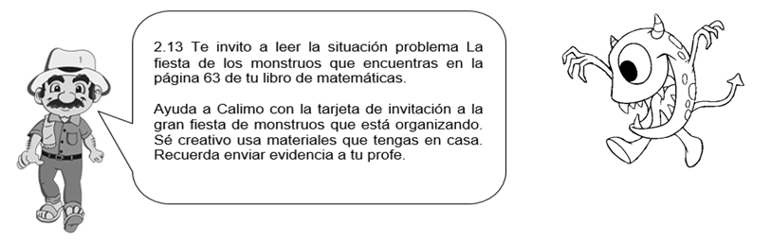
Dedica tiempo al descanso y la relajación, realizando los siguientes ejercicios.
2.14 Consigno en mi cuaderno de ética la información:

¡QUE MARAVILLOSO SERÍA TENER UN MUNDO MEJOR!

Solo la toma de buenas decisiones en nuestra vida permitirá que alcancemos nuevas metas y seamos transformadores y constructores de un presente y un futuro mejor …

Leo con atención el siguiente texto:
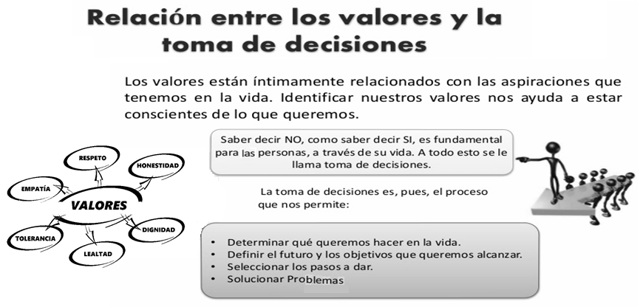

- Debes tener muy en cuenta que si las decisiones que tomas son las correctas tu vida estará llena de grandes aciertos y obtendrás todo lo que te haz propuesto. Pero si tus decisiones no son correctas deberás enfrentar grandes retos, grandes obstáculos que te impiden avanzar; debes esforzarte de nuevo y corregir todos tus errores, levantarte y tomar las mejores decisiones y solo allí alcanzarás la meta trazada.
- ¿Qué debo hacer?

- ¿Qué camino debo seguir?

- ¿Qué decisión debo tomar?

- ¿Cómo afectará mi vida?

2.15 Observo detenidamente la imagen y escribo en mi cuaderno de ética y valores: 5 decisiones positivas y 5 decisiones negativas que en algún momento tomé y afectaron mi vida:

POSITIVAS | NEGATIVAS

2.16 Escribo en mi cuaderno los adjetivos en inglés:

ADJECTIVES
Fat - gordo  Thin - delgado  Tall - alto  Short - bajo  Young - joven  Old - viejo  Strong - fuerte  Weak - débil  Poor - pobre  Rich - rico  Pretty - bonito, guapa (se usa más con mujeres y objetos)  Beautiful - precioso, preciosa (se usa más con mujeres y objetos) | Handsome - guapo (se usa con hombres)  Elegant - elegante  Nice - agradable, simpático  Horrible - horrible  Ugly - feo  Awful - espantoso  Intelligent - inteligente  Clever – listo  Silly - tonto  Boring - aburrido  Exciting - divertido, emocionante  Funny - gracioso, raro

2.17 Enumero los personajes de la siguiente imagen de 1 a 9 y a cada uno le escribo adjetivos en inglés, trabajo en mi cuaderno:

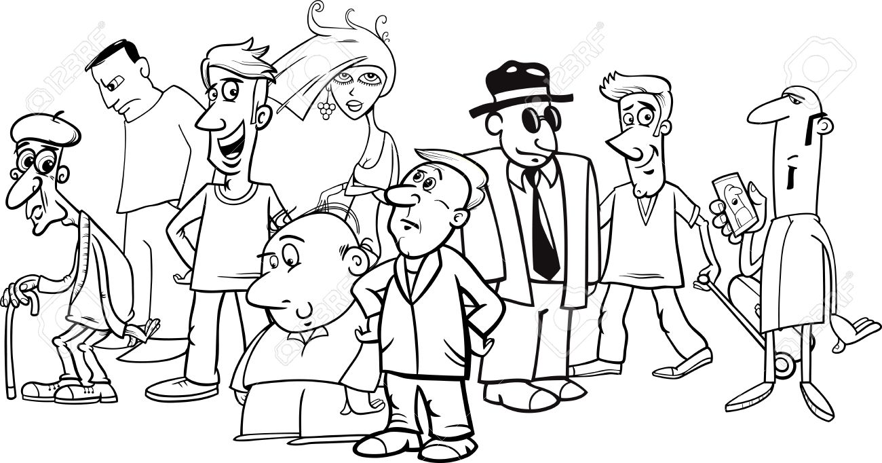
1 | 2 | 3 | 4 | 5 | 6 | 7 | 8 | 9

EL SONIDO EN LA TECNOLOGÍA
Podemos considerar el sonido la presión del aire capaz de estimular al sistema auditivo humano. El oído, al recibir dichas perturbaciones, envía hacia el cerebro impulsos nerviosos que nos producen la sensación auditiva.
La relación entre música y tecnología es tan estrecha que ha transformado profundamente no solo las estructuras de creación, producción y consumo musical, sino que es un estímulo generativo incesante del escenario educativo y cultural en que vivimos.

- Observo y escucho el siguiente video: https://www.youtube.com/watch?v=W7Z5S3wPKEQ

2.18 Busco en la sopa de letras las siguientes palabras que están relacionadas con el sonido. Con lápices de colores, encierro cada una de ellas:

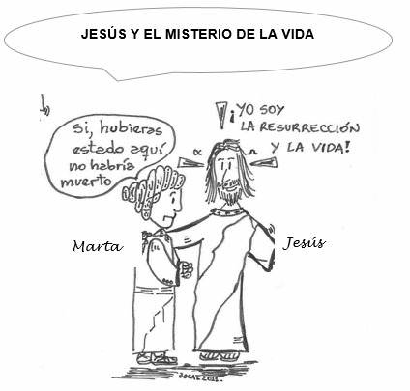

2.19 Observo la imagen anterior y respondo:
a. ¿Qué le dijo Marta a Jesús? _______________________________________________________________
b. ¿Qué le dijo Jesús a Marta? _____________________________________________________________________
- Observo el video https://youtu.be/mpDu-qVzIWM sobre la resurrección de Lázaro.
2.20 Escribo en el cuaderno de religión el siguiente texto bíblico:
Le dijo Marta a Jesús: “Señor, si hubieras estado aquí, no habría muerto mi hermano… Jesús le dijo: “Yo soy la resurrección y la vida. El que cree en mí, no morirá para siempre. ¿Crees tú esto? Ella le contestó: “Sí, Señor, creo firmemente que tú eres el Mesías, el Hijo de Dios, el que tenía que venir al mundo”. Jesús preguntó: “¿Dónde lo han puesto?” Le contestaron: “Ven, Señor, y lo verás”. Jesús se detuvo ante el sepulcro, que era una cueva sellada con una losa. Entonces dijo Jesús: “Quiten la losa”. Pero Marta, la hermana del que había muerto, le replicó: “Señor, ya huele mal, porque lleva cuatro días”. Le dijo Jesús: “¿No te he dicho que, si crees, verás la gloria de Dios?” Entonces quitaron la piedra. Jesús levantó los ojos a lo alto y dijo: “Padre, te doy gracias porque me has escuchado. Yo ya sabía que tú siempre me escuchas; pero lo he dicho a causa de esta muchedumbre que me rodea, para que crean que tú me has enviado”. Luego gritó con voz potente: “¡Lázaro, sal de ahí!”. Y salió el muerto, atados con vendas las manos y los pies, y la cara envuelta en un sudario. Jesús les dijo: “Desátenlo, para que pueda andar”. Muchos de los judíos que habían ido a casa de Marta y María, al ver lo que había hecho Jesús, creyeron en Él.
2.21 ¿Cuánto comprendí del texto anterior? Encierro en un círculo la respuesta correcta a cada pregunta:

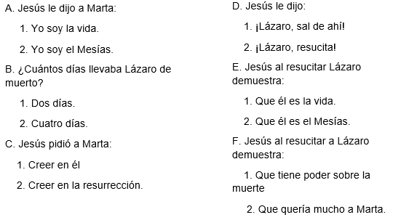

2.22 Ya que volvimos a la escuela. Realiza de tu texto de lenguaje el reto 3 páginas 9 y 10.
Ánimo, ya vamos muy adelante en las actividades, ahora seguimos con el cierre de la guía.

3. ACTIVIDADES DE TRANSFERENCIA, VALORACIÓN Y CIERRE:

3.1 Uno con una línea de diferente color cada palabra con el significado correspondiente en el cuaderno de ciencias sociales:

1-BAJO CAUCA  2- INDIGENA  3- MEDELLÍN  4- AREPAS  5-EMBERÁ  6-CHAPOLERA  7-MAGDALENA  8- RUANA  9- ALPARGATAS  10- FIESTA DE LAS FLORES. | Celebración importante de los Antioqueños.  Calzado hecho de fique que utilizaban los campesinos.  Se hacen de maíz y suelen acompañar el desayuno de los Antioqueños.  Prenda de vestir que utilizan los campesinos para cubrirse de frio.  Uno de los principales ríos de Antioquia.  Subregión de Antioquia.  Habitante nativo de la región  Nombre de una tribu indígena.  Capital del departamento de Antioquia.  Mujer campesina recolectora de café y que desempeña labores domésticas.

SIGAMOS APRENDIENDO ACERCA DEL SONIDO

- Observo el siguiente video y desarrollo el experimento sobre el sonido con la ayuda de un adulto https://www.youtube.com/watch?v=mEzUUkR7Tag.

3.2 Envío un corto video sobre el experimento que realicé de acuerdo a lo observado.

3.3 Encierro en un círculo:
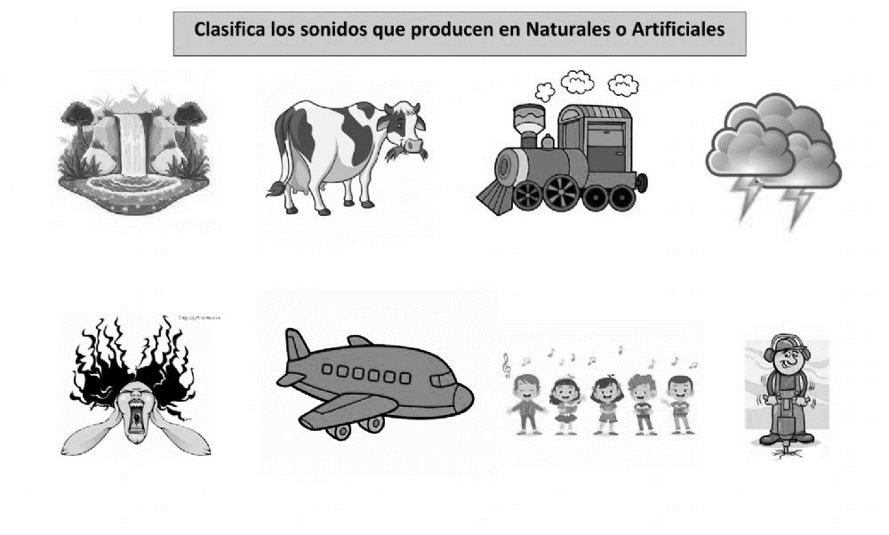

VAMOS A PONER EN PRÁCTICA LO APRENDIDO LOS ADJETIVOS CALIFICATIVOS EN LOS TEXTOS

3.4 Realizo en mi libro de lenguaje el desafío 10 con el texto La escuela pequeña y realizo los numerales 1, 2, 3 y 4 de las páginas 23-24.

  - Ahora te invito a ubicarte en el libro de matemáticas en la página 9 y volver a leer la situación problema de la aventura del oro, te invito a analizarla y darle una solución en la página 10 de tu libro.

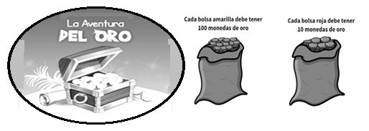

EL ARTE ENCIERRA UN MUNDO LÚDICO QUE ABARCA INFINITAS POSIBILIDADES QUE DESARROLLAN LA CAPACIDAD DE IMAGINAR Y CREAR, AL MISMO TIEMPO QUE NOS DIVERTIMOS, REALICEMOS UNA MONSTRUOSA HISTORIA.

  - Con lo aprendido en la guía de adjetivos, el sonido, la cultura Antioqueña escribe un texto con la estructura de cuento donde los protagonistas sean Monstruos. Crea tu propio monstruo, colócale un nombre y crea una historia. No olvides el título del texto, ten en cuenta: buena letra y ortografía.

EJEMPLOS
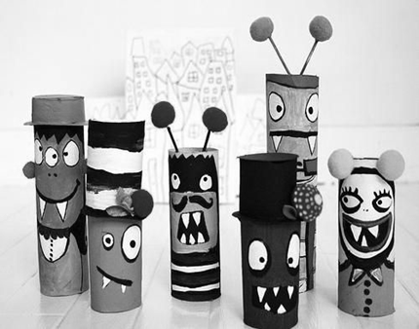

  - Vamos a leer el siguiente texto y leer las preguntas de acuerdo a su contenido:

PLATERO Y YO
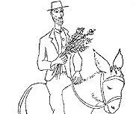
Platero es pequeño, peludo, suave, tan blando por fuera que se diría todo de algodón, que no lleva huesos. Solo los espejos de azabache de sus ojos son duros cual dos escarabajos de cristal negro.
Lo dejo suelto, y se va al prado, y acaricia tibiamente con su hocico, rozándolas apenas, las florecillas rojas, celestes y gualdas…Lo llamo dulcemente: “¿Platero?”, y viene a mí con un trotecillo alegre que parece que se ríe, en no sé qué cascabeleo ideal.
Come cuanto le doy. Le gustan las naranjas, mandarinas, las uvas moscateles, todas de ámbar, los higos morados, con su cristalina gotita de miel.
Es tierno y mimoso igual que un niño, que una niña…, pero fuerte y seco por dentro, como de piedra. Cuando paseo sobre él, los domingos, por las últimas callejas del pueblo, los hombres del campo, vestidos de limpio y despaciosos, se quedan mirándolo (…)
Juan Ramón Jiménez - fragmento

- ¿Quién es Platero? _____________________
- ¿Cuál crees que es la intención del texto? _______________
- Observa la imagen y escribe los adjetivos o cualidades del protagonista del texto anterior:
________________________________

________________________________

________________________________

________________________________

________________________________
- ¿Qué le inspira al Platero al narrador de la historia? _______________________
- ¿Qué actividades puede desempeñar Platero según el relato anterior? ________________

CREATIVIDAD
Con tu imaginación y con la ayuda de tu familia realiza una presentación:(puede ser cartelera, video, collage, etc.), de trovas alusivas a ¿cómo podemos los Antioqueños mejorar el mundo desde nuestra cultura?

¿CÓMO LO ESTOY HACIENDO?

CRITERIO
¿Mis cuadernos están al día y en orden?
¿Tengo un horario definido para el trabajo en casa?
¿Pido explicación a mis familiares o docente cuando no entiendo?
¿Estoy aprendiendo?
Envío mis trabajos escolares a tiempo.
AUTOEVALUACIÓN: Según tu desempeño, califícate de 1.0 a 5.0

NOTA: ___________________________

4. ORIENTACIONES DIRIGIDAS A LA IMPLEMENTACIÓN DEL DISEÑO UNIVERSAL- INCLUSIÓN:
Los estudiantes recibirán una guía de trabajo en la cual el docente facilitará el acceso de todos los estudiantes del grupo de manera virtual, por fotocopias, correo electrónico o vía WhatsApp. Con instrucciones claras y bien definidas partiendo de los saberes previos de los estudiantes y teniendo en cuenta los diferentes ritmos de aprendizaje. Se garantizará que la información llegue a los estudiantes por los diferentes canales de aprendizaje (visual, auditivo y kinestésico), para garantizar la comprensión e introyección del aprendizaje.
La Evaluación será constante y flexible, permitiendo que el estudiante exprese de manera libre su conocimiento. Las diferentes formas de construir el conocimiento permitirán que los alumnos demuestren su potencial y sus habilidades en las diferentes actividades de manera práctica, permitirá que el estudiante pueda explorar diferentes campos de acción, dándole así autonomía y arriesgándose a crear nuevas estrategias que le permitirán construir su conocimiento sin importar que existan errores que más adelante a través de investigación podrá desarrollar sus competencias.
El docente facilitará canales de comunicación definidas para brindar asesorías y revisión de actividades. Para así facilitar el proceso de enseñanza y aprendizaje.
FECHA DE DEVOLUCIÓN DE LOS PRODUCTOS ESPERADOS
La devolución de las actividades deberá hacerse a más tardar el día 11 de Junio del 2021.

